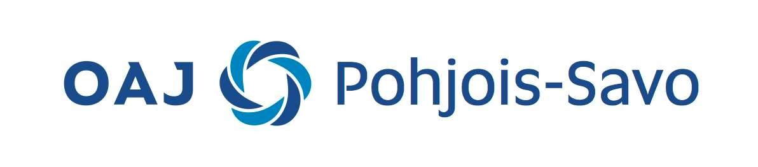

Koulutusohje

- ILMOITTAUTUMINEN

  - Surffaa kutsussa olleelle ilmoittautumissivulle ja vastaa sivulla esitettyihin kysymyksiin. Valmistaudu kertomaan etu- ja sukunimesi, sähköpostiosoitteesi, jäsennumerosi (löytyy OAJ:n jäsenkortista) ja mahdollinen erityisruokavaliosi.
  - Jos kyseessä on yönylikoulutus, kerro myös tarvitsetko majoituksen ja mahdollinen huonekaveritoiveesi.
  - Huomioithan että emme voi ottaa vastaan ryhmäilmoittautumisia.
  - Myöhässä saapuneita ilmoittautumisia emme voi huomioida, sillä tila- ja ruokailuvaraukset täytyy toimittaa määräpäivään mennessä.
  - Ilmoittautumisesti on saapunut perille, kun ruutuun tulee teksti: ”Tapahtumaan ilmoittautuminen onnistui!”

- OSALLISTUMISEN PERUUTTAMINEN (tapahtuma/tilaisuus, majoitus ja ruokailut)

    - Peruuta osallistumisesi heti esteen ilmaannuttua, kuitenkin viimeistään 7 vrk ennen tilaisuutta.
    - Ilman peruutusta poisjääneiltä veloitetaan toteutuneiden kulujen mukaiset kustannukset.
    - Huomioithan, että voit myös järjestää tilallesi toisen osallistujan.
    - Noudata annettuja aikatauluja. Osallistuminen edellyttää läsnäoloa koko tilaisuuden ajan.

- MATKUSTAMINEN

  - Suosimme kimppakyytejä ja julkisia kulkuneuvoja.
  - Oman auton käyttäminen korvataan, kun se on tarkoituksenmukaisin käyttötapa.

3.1. KILOMETRIKORVAUKSET

  - Kilometrikorvaukset maksetaan seuraavissa tapauksissa:
      - Aktiivien koulutukset (pääluottamusmiesten, työsuojeluvaltuutettujen, puheenjohtajien ym. yhdistystoimijoiden koulutukset)
      - Tietyille kohderyhmille suunnatut koulutukset (PY-treffit, ENO, jatko-NOPE, Uusien opettajien ilta ym.)
  - Matkakorvauksia ei makseta massaluennoista eikä virkistysilloista

www.oajpohjoissavo.fi

Koulutusohje
4. MATKALASKU

- Koulutusmatkalasku tehdään tilaisuuden jälkeen
- Huomioi, että tilintarkastuksen vuoksi sinun on ilmoitettava lähtö- ja kurssipaikan katuosoitteet.
- Mikäli olet maksanut itse lippuja tai taksi- tai pysäköintimaksuja, liitä tositteet mukaan o Kirjaa nämä kulut kohtaan Lisämatkustajat • Matkalaskulomakkeen saat koulutuspaikalla

5. ANSIONMENETYS

• Mikäli alueyhdistyksen kutsussa on ilmoitettu, että alueyhdistys vastaa osallistujien ansionmenetyksestä, hae tilaisuutta varten virkavapautta/työlomaa.
Vaihtoehto 1: Alueyhdistys maksaa osallistujan ansionmenetyksen
o Ano palkatonta virkavapautta/työlomaa oppilaitoksen/päiväkodin työpäiviksi.
- Pyydä työnantajalta todistus palkattoman virkavapauden/työloman aikaisesta ansionmenetyksestä.
- Täytä laskulomake, jonka saat koulutuspaikalta.
- Liitä mukaan sivutuloverokortti

Vaihtoehto 2: Työnantaja laskuttaa kustannukset alueyhdistykseltä
o Ano palkallista virkavapautta/työlomaa oppilaitoksen/päiväkodin työpäiviksi.
- Työnantaja laskuttaa työpäiviltä maksetun palkan tai sijaisen palkkakustannukset alueyhdistykseltä. Laskussa on mainittava tilaisuuden nimi ja ajankohta sekä osallistujan nimi.
Laskutusosoite:
OAJ Pohjois-Savo
Kirkkokatu 33 B 15
70100 KUOPIO

6. MAHDOLLINEN MAJOITUS

- Majoitusvaraukset tehdään keskitetysti osallistujan antamien tietojen mukaisesti.
- Majoitus on kahden hengen huoneessa.
- Yhden hengen huoneen lisämaksun maksaa kurssilainen itse

7. RUOKAILUT

- Ruokailu varataan kaikille, myös ei-majoittuville kurssilaisille.
- Jos et osallistu ruokailuun (lounas ja/tai päivällinen/illallinen), kerro siitä koulutukseen ilmoittautumisen yhteydessä tai OAJ Pohjois-Savon toimistoon viimeistään kahta vuorokautta ennen tilaisuutta.

EPÄSELVISSÄ TAPAUKSISSA OTA YHTEYS TOIMISTOOMME puhelimitse 050 – 520 4899 tai sähköpostilla toimisto@oajps.fi . Toimistomme on avoinna tiistaina, keskiviikkona ja torstaina klo 10-16.

OAJ POHJOIS-SAVO TOIVOTTAA SINUT LÄMPIMÄSTI TERVETULLEEKSI KOULUTUKSEEN!
www.oajpohjoissavo.fi

